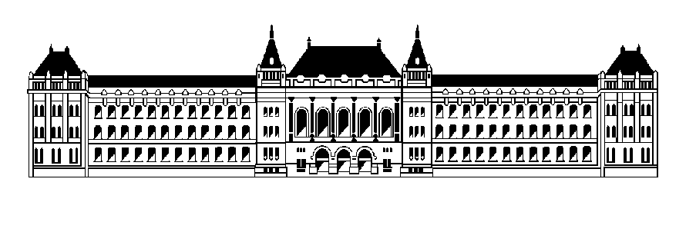
Budapesti Műszaki és Gazdaságtudományi Egyetem
Nukleáris Technikai Intézet

Korszerű házi feladat cím

Házi feladat
Korszerű nukleáris energiatermelés (BMETE80NE09)

Készítette: Alfa Béta, Gamma Delta
neptun kód: 123XYW, ABC456
beadva: 2019. 11. 26.

Korszerű házi feladat cím

Tartalomjegyzék

1. A korszerű reaktorkoncepció (KR) rövid bemutatása 3
2. A KR zóna, üzemanyag, hűtőrendszere [3] 3
2.1. A zóna, stb 3
2.2. A reaktor, stb 3
3. A KR szabályozó és biztonságvédelmi rendszerei 3
3.3. Biztonságvédelmi rendszer, stb 3
4. A beadandó házi feladat értékelése 4
irodalomjegyzék 4

A korszerű reaktorkoncepció (KR) rövid bemutatása
Ez a fejezet Szerző és társa tanulmánya alapján foglalja össze a KR legfontosabb tulajdonságait [1].
Reaktor reaktor reaktor reaktor reaktor reaktor reaktor reaktor reaktor reaktor reaktor reaktor reaktor reaktor reaktor reaktor reaktor reaktor reaktor reaktor reaktor reaktor reaktor reaktor reaktor reaktor reaktor reaktor reaktor reaktor reaktor [2]

A KR zóna, üzemanyag, hűtőrendszere [3]

A zóna, stb
Üzemanyag, üzemanyag, üzemanyag, üzemanyag, üzemanyag, üzemanyag, üzemanyag, üzemanyag, üzemanyag, üzemanyag,, hűtőközeg, stb.
Termikus jellemzők, üzemanyag jellemzők, hűtőközeg jellemzők, stb

A reaktor, stb
A reaktor, a reaktortartály, primerkör, további hűtőkörök kialakítása, hőcserélők, gőzfejlesztők, stb

A KR szabályozó és biztonságvédelmi rendszerei

Biztonságvédelmi rendszer, stb
Aktív, passzív biztonságvédelmi rendszerek, elemek, szabályozás, szabályozórúd, neutronméreg, stb.
Konténment kialakítása, zónaolvadás kezelése, gyakoriságok, stb.

Terjedelem: 10 oldal + címlap + tartalomjegyzék.
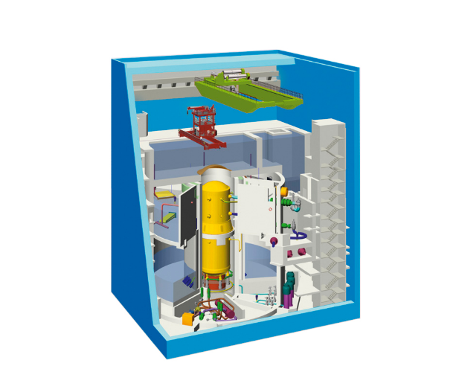
1. ábra: A KR háromdimenziós ábrája [1]

1. táblázat: A táblázat felirata a táblázat felett szerepel [1]
1. oszlop | Második oszlop | III. oszlop | 100. oszlop | n. oszlop
π | e | √(-1) | 42 | 73

A beadandó házi feladat értékelése
Értékelési szempontok és pontozás:
- formai megfelelőség: adott formátum, file típus, betűtípusok, terjedelem stb
- tartami színvonal, műszaki szakkifejezések megfelelő alkalmazása, az idegennyelvű források ábráinak, táblázatainak magyar fordítása szerepel, hivatkozások megfelelősége
- kivitelezés minősége (helyesírás, elütések javítása, ábrák, táblázatok minősége)
Összesen 15 pont.

A 2. táblázat (önellenőrzés) kitöltésével ellenőrizhetik, beadásra alkalmas-e az elkészített házi feladat.

2. táblázat: Önellenőrző lista
Kritérium | Igen, teljesül | Nem, nem teljesül
A formátum teljes mértékben megfelel az előírtnak (betűtípusok, címlap, fej- és lábléc, file típus, stb)
6-10 oldal címlappal és tartalomjegyzékkel
A kiadott témáról szól a házi feladat
Helyesírás, elütések ellenőrzése megtörtént
A folyó szövegben (szükség esetén fejezetcímben) a főbb megállapítások forrása az előírt formában meg van adva
Feldolgozott forrásból származó ábrák, táblázatok minden esetben rendelkeznek forrásmegjelöléssel
Ábrák, táblázatok magyarul szerepelnek
Csak a szövegben is hivatkozott ábrák és táblázatok szerepelnek, egyértelműen megadva, mi szerepel azokon
Van irodalomjegyzék, a hivatkozások visszakereshetők
Jelen 4. fejezet már nem szerepel a beadott anyagban

Ha a 2. táblázat bármelyik kategóriája nem teljesül, a beadott házi feladat nem lesz elfogadható, és javításra visszaadjuk. Ezt megelőzendő érdemes az adott hiányosságot beadás előtt javítani. A javításra a házi feladat visszaadásától számított egy hét áll rendelkezésre.

irodalomjegyzék
[1] Szerző Szerző: Minta Irodalmi Forrás, pp. 85-100, Berlin Heidelberg New York : Springer (2007) 978-3-540-72307-3
[2] IAEA: Innovative small and medium sized reactors: Design features, safety approaches and R&D trends, pp. 100-150, IAEA-TECDOC-1481, IAEA, May 2002
[3] B. Yamaji, A. Aszódi, M. Kovács, Gy. Csom: Thermal-hydraulic analyses and experimental modelling of MSFR, Annals of Nuclear Energy 64 (2014) 457–471,

